مذكرة اخبارية للمديرية الجهوية لجهة طنجة تطوان الحسيمة
الرقم الاستدلالي للأثمان عند الاستهلاك أساس : (2017 :100) لمدينة
في شهر ابريل 2026 ارتفعت أسعار الاستهلاك على المستوى الوطني بنسبة (0.4% ) خلال شهر واحد في حين ارتفعت أسعار الاستهلاك بما يقارب (1.7% ) خلال سنة كاملة.
على المستوى الشهري انخفض الرقم الاستدلالي للمواد الغذائية ب 0.7’% في شهر ابريل 2026 مقارنة بشهر مارس .2026 ويعزى ذلك الى انخفاض أثمان .الأسماك والمأكولات البحريةب11.1% ‏، الحليب والجبن والبيضب3.2% ‏، الخضراواتب1.8% ‏، الزيوت والدهونب1.6% ‏ و الخبز والحبوب و خدمات تقديم الطعامب0.2% ‏
في حين، ارتفع التغير الشهري للرقم الاستدلالي للمواد غير الغذائية ب (1.2% ) جراء زيادة أثمان الأقسام التالية: مواصلاتب6.5% ‏، المطاعم والفنادقب0.6% ‏، الترفيه والثقافةب0.4% ‏، السكن، والمياه، والغاز، والكهرباء، وأنواع الوقود الأخرى و سلع وخدمات متنوعةب0.2% ‏ و الملابس والأحذية ، الأثاث والأدوات المنزلية والصيانة المنزلية الروتينية و صحةب0.1% ‏ .
على المستوى السنوي،ارتفع الرقم الاستدلالي للمواد الغذائية ب 0.5% في نونبر 2025 مقارنة بنظيره من السنة الماضية،ويعزى ذلك إلى زيادة أثمان المواد المكونة للمجموعات التالية: الخضراواتب14% ‏، الأسماك والمأكولات البحريةب9.4% ‏، مقهى، شاي وكاكاوب5.3% ‏، اللحمب4.8% ‏، التبغب4% ‏، الفواكهب3% ‏ و السكر، والمربى، والعسل، والشوكولاتة، والحلوياتب0.6% ‏. وعلى الرغم من الانخفاضات المسجلة في أثمان المواد المكونة للمجموعات التالية: الزيوت والدهونب24.2% ‏، الخبز والحبوب و خدمات تقديم الطعامب0.9% ‏، المياه المعدنية، والمشروبات الغازية، وعصائر الفاكهة والخضراوات (بدون تاريخ)ب0.8% ‏، مواد غذائية غير مصنفة في مكان آخرب0.4% ‏ و الحليب والجبن والبيضب0.3% ‏ و كذا استقرار أثمان NA فإن ذلك لم يؤثر على التطور العام.
كما سجل التغير السنوي لمؤشر المواد غير الغذائية ارتفاعا ب 2.5 %، نتيجة التباين بين أقسامه حيث انخفض قسم الاتصالاتب0.3% ‏ بينما ارتفع مواصلاتب8.4% ‏
تطور معدل التغير السنوي (%) للرقم الاستدلالي للأثمان عند الاستهلاك لشهر ابريل
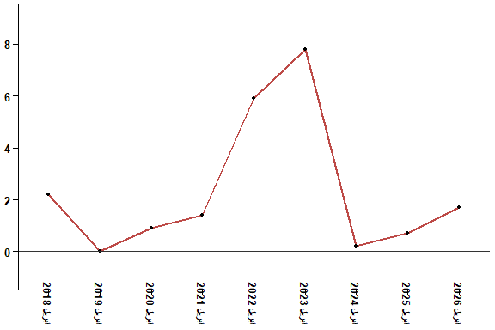
في ابريل 2026 ارتفع الرقم الاستدلالي للأثمان عند الاستهلاك ب 1.7 % مقارنة بشهر ابريل 2025
تطور معدل التغير السنوي (%) للرقم الاستدلالي للأثمان عند الاستهلاك لشهر ابريل
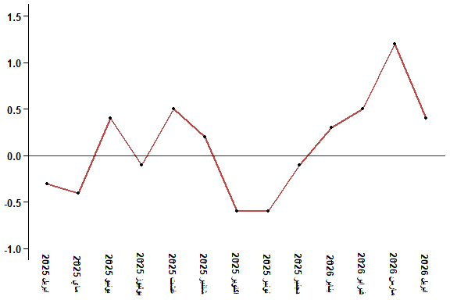
في ابريل 2026 ارتفع الرقم الاستدلالي للأثمان عند الاستهلاك ب 0.4 % مقارنة بشهر مارس 2026
الرقم الاستدلالي للأثمان عند الاستهلاك لمدينة ابريل :2026 (أساس 2017:100)
التغير (%) منذ |  |  | الرقم الاستدلالي لشهر |  |  |  |  | الترجيحات | أقسام المواد
12 شهرا | 3أشهر | شهر واحد | ابريل 2026 | مارس 2026 | فبراير 2026 | يناير 2026 | ابريل 2025
0,5 | 2,0 | -0,7 | 131,8 | 132,7 | 130,3 | 129,2 | 131,1 | 39,009 | المواد الغذائية
0,5 | 2,1 | -0,7 | 131,1 | 132,0 | 129,5 | 128,4 | 130,5 | 37,502 | 01- المواد الغذائية والمشروبات غير الكحولية
3,8 | 0,8 | 0,8 | 150,5 | 149,3 | 149,3 | 149,3 | 145,0 | 1,507 | 02- المشروبات الكحولية والتبغ
2,5 | 2,1 | 1,2 | 114,8 | 113,4 | 112,7 | 112,4 | 112,0 | 60,991 | المواد غير الغذائية
1,0 | 0,6 | 0,1 | 118,2 | 118,1 | 117,5 | 117,5 | 117,0 | 4,323 | 03 - الملابس والأحذية
0,7 | 0,4 | 0,2 | 110,0 | 109,8 | 109,6 | 109,6 | 109,2 | 14,575 | 04 - السكن والماء والكهرباء والغاز ومحروقات أخرى
0,6 | 0,2 | 0,1 | 113,4 | 113,3 | 113,2 | 113,2 | 112,7 | 4,407 | 05 - الأثاث والأدوات المنزلية والصيانة العادية للمنزل
0,2 | 0,1 | 0,1 | 101,6 | 101,5 | 101,5 | 101,5 | 101,4 | 7,741 | 06 - الصحة
8,4 | 10,7 | 6,5 | 126,1 | 118,4 | 115,0 | 113,9 | 116,3 | 10,040 | 07 - النقل
-0,3 | 0,0 | 0,0 | 103,7 | 103,7 | 103,7 | 103,7 | 104,0 | 2,958 | 08 - المواصلات
0,2 | 0,2 | 0,4 | 105,1 | 104,7 | 105,0 | 104,9 | 104,9 | 2,735 | 09 - الترفيه والثقافة
2,1 | 0,0 | 0,0 | 124,4 | 124,4 | 124,4 | 124,4 | 121,8 | 5,636 | 10 - التعليم
2,1 | 0,6 | 0,6 | 123,2 | 122,5 | 122,5 | 122,5 | 120,7 | 1,461 | 11 - مطاعم وفنادق
3,7 | 1,4 | 0,2 | 120,8 | 120,5 | 120,4 | 119,1 | 116,5 | 7,115 | 12 - مواد وخدمات أخرى
1,7 | 2,1 | 0,4 | 121,5 | 121,0 | 119,6 | 119,0 | 119,5 | 100,000 | الرقم الاستدلالي العام
المندوبية السامية للتخطيط، مديرية الإحصاء -البحث الوطني حول الأثمان عند الاستهلاك

